مقطع تحصیلی:کاردانیکارشناسی رشته:....................ترم:...........سال تحصیلی: 1398- 1399
نام درس:عکاسی مفهومی نام ونام خانوادگی مدرس:.فاطمه جباری
آدرس emailمدرسfatemejabari@yahoo.com تلفن همراه مدرس:09193130819
جزوه درس:............................................................... مربوط به هفته : اول دوم سوم
text: دارد ندارد voice:دارد ندارد power point:دارد ندارد
تلفن همراه مدیر گروه : ............................................

عکاسی مفهومی

مقدمه
عکاسی مفهومی ممکن است در ابتدا عکاسی از فاجعه و ثبت تصاویر ناخوشایند به نظر برسد،اما واقعیت موضوع چیزی خلاف این نظر است.برای عکاسی مفهومی به مهارتهای فنی زیادی نیاز نیست. برای موفقیت در این سبک عکاسی به استعاره های ذهنی، استعدادهای هوشمندانه، ایده های خلاقانه و نگاهی متفاوت به موضوعات و مشکلات روزمره نیاز دارد.
نکته مهم برای خلق تصاویر خاص و موفق مفهومی این است که باید از روش های ترکیب در عکس مفهومی بهترین بهره را برد. عکاس در بیان ایده خاص خود با استفاده از بهترین نشانه هادر عکاسی مفهومی سعی در انتقال پیامی به مخاطب دارد.

از هر نشانه ای که استفاده می کند در نهایت باید ایده ای قابل درک باشد.عکاس در این نوع عکاسی چیزهای متعددی را در یک کادر جای می دهد ایده یا مفهوم پشت آن برای بیننده قابل فهم باشد. باید گفت که عکاسی مفهومی جای زیادی برای خلاقیت دارد. عکاسی مفهومی نسبت به سایر شاخه های عکاسی دشوارتر بوده و دلیل آن زمان زیادی است که می برد و صبر و حوصله ای است که برای گرفتن عکس موفق باید داشت. عکاسی مفهومی یک فرم پیشرفته تر از ابراز احساسات هنرمندانه است که عکاسی را در زمره هنرهایی مانند نقاشی، شعر،موسیقی و ... در می آورد.

عکاسی مفهومی چیست؟

عکس مفهومی یا کانسپچوالConceptual photography) ) به عکسی گفته می‌شود که هدف عکاس از آن، معمولا بیان مفهومی خاص یا یک ایده با کمک عناصر تصویر است.
بطور کلی عکاسی مفهومی، به عنوان بخشی از هنر مفهومی، شاخه ای از عکاسی محسوب میشود که

هنرمند یک ایده، نگاه یا مفهوم را از طریق تصویر به رخ مخاطب میکشد. البته ممکن است که عکاسان کمی از فوتوشاپ برای ویرایش این عکس ها استفاده کنند، اما در حقیقت جادوی اصلی در درون عکاس و درون دوربین رخ می دهد.
این نوع عکاسی تلفیقی از دنیای واقعی و دنیای مورد نظر عکاس است. عکس مفهومی باید بیننده را به تفکر وا دارد و معمولا هدف و پیام بر اساس رای ببیننده است. هنری که بیان معنی و مفهوم خاص، مهمترین وجه اثر آن است خارج از هر فرم و ساختاری.

همیشه در کنار تو

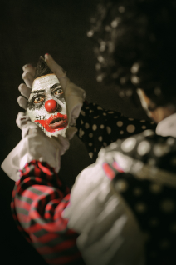روبرو شدن با حقیقت تلخ

به عنوان یک روش در عکاسی، “مفهوم” پیشقدم است و اگر عکاس خوب اجرا کند و موفق باشد، پیام به اسانی قابل فهم در تصویر است. این اغلب در تبلیغات و تصویرگری دیده می شود که درآن تصویر ممکن است یک عنوان یا عبارت فراخوانی را با آن همراه کند برداشت مخاطب ازعکس های مفهومی متفاوت است.

البته یک مشکلی که برای هر عکاس مفهومی پیش می آید اینست که درک مفاهیم استفاده شده و حدس زدن معنای آنها برای هر مخاطبی امکان پذیر نباشد. در نتیجه تلاش جهت درک مفاهیم توسط مخاطب یک چالش مهم برای عکاس مفهومی است.عکاس ها می خواهند مخاطب نهایت درک ذهنی خودش را از عکس داشته باشد. آنها می خواهند مخاطب احساسات زیادی را ایجاد کنند.

فراموشی

بازی شانس

عکاسی مفهومی به عنوان یک ژانر
اصطلاح “عکاسی مفهومی” برای توصیف یک ژانر ممکن است به استفاده از عکاسی در هنر مفهومی یا عکاسی هنر معاصر اشاره کند. در هر دو مورد این اصطلاح به طور گسترده ای مورد استفاده قرار نمی گیرد و یا به طور مداوم استفاده می شود.
عکاسان مفهومی کوشش نمی کنند که حتما آثارشان زیبا باشد و یا حتی به چشم زیبا بیاید.
عکاسی مفهومی می بایستی ساده باشد یا حتی در برخی موارد عمدا زشت ارائه می شود تا ایده از خلال

تصاویر بیان شود.
به نظر می رسد که ایده های عکاسی مفهومی هرگز به رسمیت شناختن کافی نیستند و در بعضی از رده های دیگر بسته بندی می شوند و یا به عنوان چیزی فراتر از زندگی روزمره دیده می شوند اما در بلندمدت به هیچ وجه مورد توجه قرار نگرفته اند.مطمئنا مهمترین چیز برای عکاسی مفهومی انتزاعی است، اما اولویت برای یک عکس مفهومی، بیان و تأکید بر یک ایده خاص است.
از طریق این ایده هایی که تصاویر مفهومی به معنی بدست می آورند و اصطلاح “مفهومی” را بدست می آورند، از طریق آنها هنرمندان احساسات خود، و یا حتی اظهارات سیاسی، و حتی نقد اجتماعی را بیان می کنند.
آنها ابزاری هستند که مفهوم آن را به روان مخاطب می رسانند و با استفاده از نمادها بصری که یک تصویر مفهومی را به وجود می آورند.اما عکاسی مفهومی همواره چنان واضح نیست که ممکن است مردم باور داشته باشند.

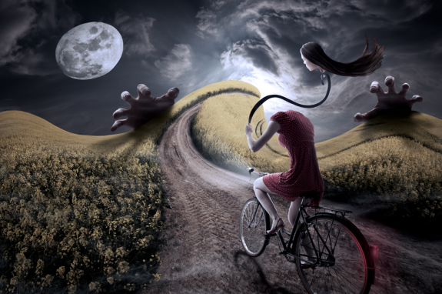دستم را بگیر

آماده رفتن

ذهن طوفانی

